**ชุดการสอน ตามหน่วยสมรรถนะ Module Specification**

**รหัสวิชา** 30204-2003 **ชื่อวิชา**  การวิเคราะห์และออกแบบระบบเชิงวัตถุ **หน่วยกิต 3 รหัสหน่วย**

**หน่วยสมรรถนะที่** 1 การวิเคราะห์และออกแบบระบบตามหลักการ CI และการออกแบบพัฒนาเกมเบื้องต้น

**หน่วยสมรรถนะย่อยที่** 1.2 การออกแบบ Book Guide สำหรับงานธุรกิจ / Game Document Design

**เกณฑ์การประเมิน**

1. องค์ประกอบสมบูรณ์ของ Book Guide
2. องค์ประกอบของโครงสร้างเกม
3. การนำไปใช้งานจริง
4. ความน่าสนใจ ความคิดสร้างสรรค์

**ขอบเขต**

1. ออกแบบอัตลักษณ์องค์กร ในส่วนของตัวอักษร แนวทางการออกแบบ ผลิตภัณฑ์ภายในองค์กร

2. ระบุข้อมูลตามรูปแบบของ Game Document Design

**เนื้อหา**

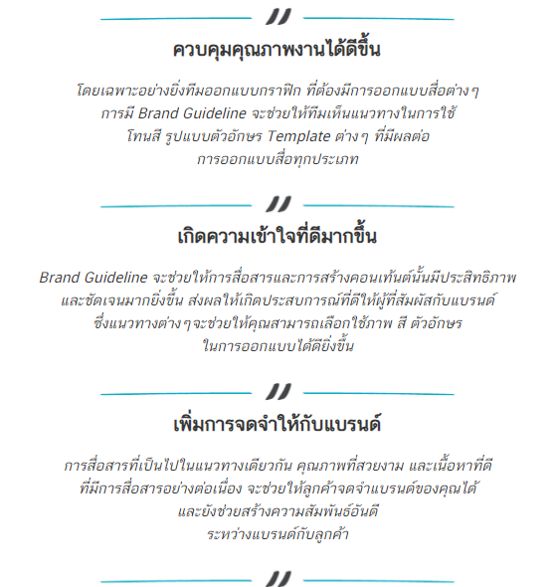Brand Guideline อาจเรียกได้ว่ามันคือคัมภีร์ในการสื่อสารความเป็นแบรนด์ของคุณ เพื่อเป็นแนวทางให้คุณเข้าใจความเป็นแบรนด์ของคุณ และเข้าใจถึงที่มาที่ไปของแบรนด์ แนวทางการใช้โลโก้ ข้อความ โทนสี การออกแบบสื่อการตลาด และอื่นๆ หรือที่เราเรียกว่า Corporate Identity (CI) ของแบรนด์หรือบริษัทนั่นเอง โดยทุกอย่างต้องแสดงถึงความเป็นแบรนด์อย่างถูกต้อง ซึ่งข้อดีของการมี Brand Guideline นั้นจะช่วยให้

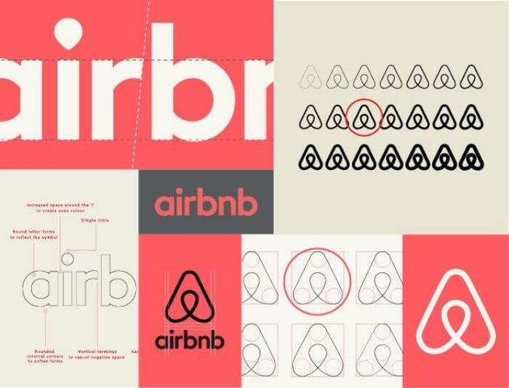

**หัวใจของแบรนด์**

ตัวตั้งต้นของ Brand Guideline ต้องใส่หัวใจของแบรนด์ลงไป ที่อธิบายถึงหลักการของความเป็นแบรนด์อย่างเฉพาะเจาะจง ที่ประกอบไปด้วย

* จุดมุ่งหมาย (Brand Purpose) ทำไมถึงต้องมีคุณยู่บนโลกใบนี้
* วิสัยทัศน์ (Vision) คุณอยากให้อนาคตที่คุณมีส่วนร่วมในการสร้างออกมาเป็นแบบไหน หน้าตาเป็นอย่างไร
* พันธกิจ (Mission) คุณเกิดมาเพื่อทำอะไร คุณจะสร้างมันออกมาอย่างไร
* คุณค่า (Values) อะไรคือแนวทางหลัก หรือแนวปฏิบัติ (Core Principles) ของแบรนด์คุณ

นอกจากนั้นคุณยังสามารถเพิ่ม “เรื่องราวของแบรนด์” “ความสำเร็จของแบรนด์” รวมไปถึง “เบื้องหลังของแบรนด์” ได้อีก

**สารหรือข้อความที่จะสื่อสาร (Message)**

ทุกอย่างที่เกี่ยวข้องกับวิธีการพูดหรือแนวทางการสื่อสาร ระหว่างแบรนด์ของคุณกับลูกค้า ไม่ว่าจะเป็นธุรกิจ สินค้าหรือบริการ ที่คุณต้องให้ความสำคัญกับ

* แก่นแท้ของแบรนด์ (Brand essence) ที่รวมทั้งบุคลิกภาพ น้ำเสียงและโทนของแบรนด์
* คุณค่าที่ให้ลูกค้า (Value Proposition)
* ข้อความที่แสดงถึงความเป็นแบรนด์ (Tagline)
* เสาหลักของสารหรือข้อความ (Messaging Pillars)

**ภาพที่บอกถึงตัวตนของแบรนด์ (Visual)**

ภาพเป็นองค์ประกอบสำคัญในความสำเร็จของแบรนด์ มันแสดงถึงตัวตนของคุณ ซึ่งเป็นสิ่งที่ควรมีเพื่อใช้ในการสร้างสรรค์เนื้อหา โดยภาพลักษณ์ของแบรนด์จะถูกมองผ่านองค์ประกอบเหล่านี้

* การใช้สี
* การออกแบบโลโก้
* รูปแบบตัวหนังสือ รูปแบบตัวอักษร
* การลำดับความสำคัญของภาพและการออกแบบ
* รูปแบบและโทนของภาพ
* ลายเส้นต่างๆ
* ไอคอนต่างๆ
* ลักษณะการนำเสนอข้อมูลต่างๆให้เป็นภาพ เช่น กราฟต่างๆ
* ลักษณะการใช้ภาพเคลื่อนไหวต่างๆ
* Theme ของวีดิโอ
* การออกแบบเว็บไซต์



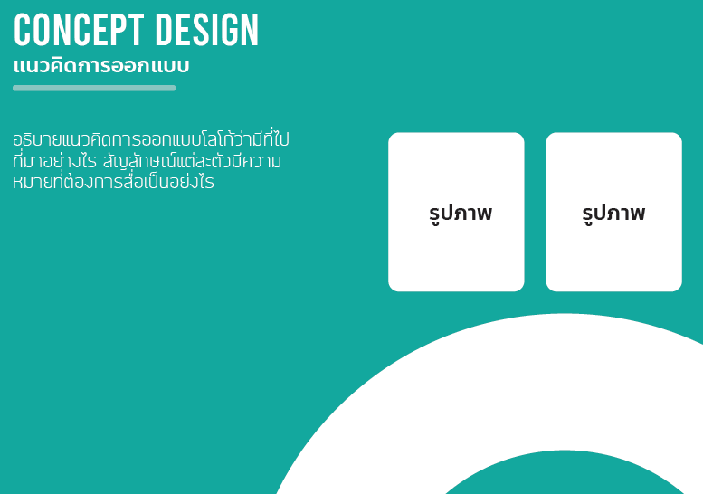

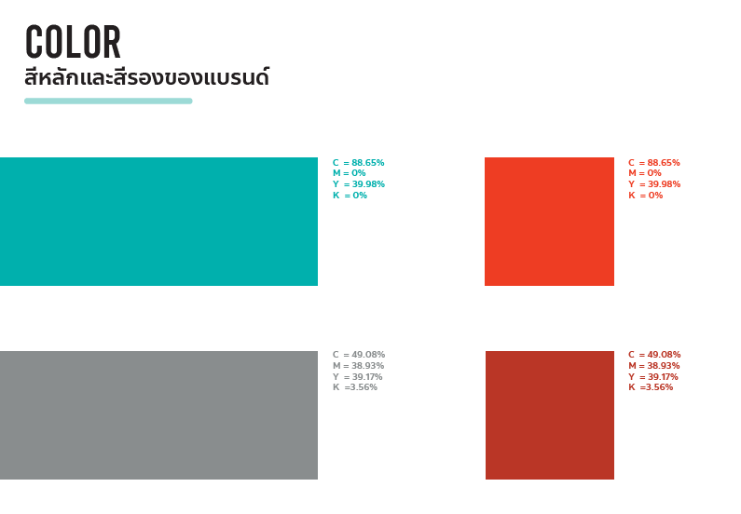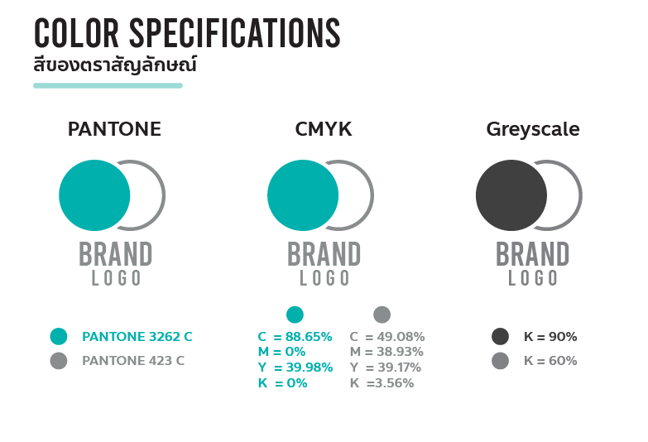

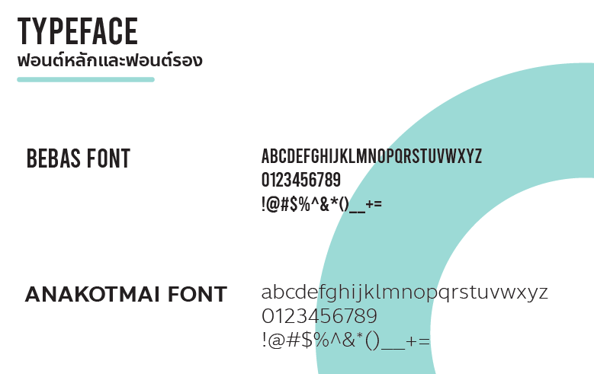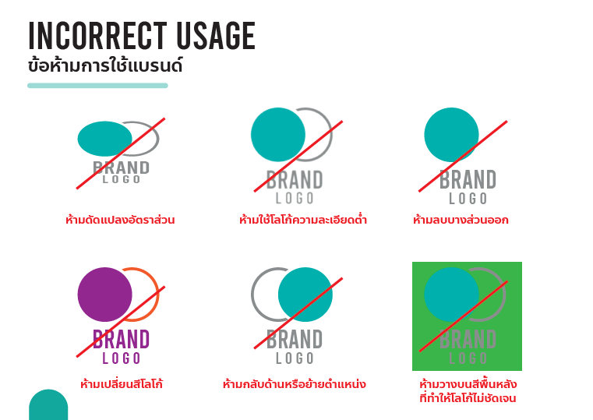

**สร้าง Brand Guideline พร้อมตัวอย่างและคำอธิบาย**

องค์ประกอบที่จะไปอยู่ในคัมภีร์ในการสื่อสารความเป็นแบรนด์ของคุณ หรือ Brand Guideline แล้ว ทีนี้ก็ถึงเวลาเขียนแนวทางให้ชัดเจน ที่ควรระบุว่าอันไหน “ควรทำ” หรืออันไหน “ไม่ควรทำ” และแสดงตัวอย่างให้เห็นอย่างชัดเจน เพื่อความเข้าใจที่ถูกต้องของทีมงาน เช่น

* การใช้ข้อความบนสื่อจำพวก Social Media และอื่นๆ
* แนวทางการเขียนข่าวประชาสัมพันธ์
* แนวทางการเขียนอีเมล์ทั้งเชิงธุรกิจ และเชิงการตลาด
* คำอธิบายสินค้าหรือบริการ
* รูปแบบโลโก้และการใช้งาน
* การวางตำแหน่งโลโก้
* การระบุโทนสี
* การเลือกใช้โทนสี (สีหลัก สีรอง อื่นๆ)
* วิธีการวางตัวหนังสือ
* ลำดับการวางต่างๆ
* แนวทางการใช้ภาพ (ขนาด ตำแหน่ง)

สื่อการสอน

1.VDO สื่อการสอน ความรู้อธิบายเพิ่มเติม

2 สื่อการสอน PowerPoint

3.ใบงาน/ใบประเมินปฏิบัติงาน

**Game Design Document**

**Game Name:** ชื่อเกม

**Genre:** ประเภทของเกม เช่น RPG, Shooting, Puzzle, Strategy, Simulation, Sport, MOBA, Card

**Game Elements:** องค์ประกอบของเกม (Game elements) คือ กิจกรรมพื้นฐานหรือเป้าหมายที่ผู้เล่นจะทำเพื่อความสนุก

• การสำรวจโลกเปิด (Open World Exploration)

• การต่อสู้แบบเรียลไทม์ (Real-Time Combat)

• การไขปริศนา (Puzzle Solving)

• ระบบอัปเกรดตัวละคร (Character Upgrade System)

• ระบบเควสต์ (Quest System)

• ระบบการจัดการทรัพยากร (Resource Management)

**Player:** จำนวนผู้เล่น

• ผู้เล่นคนเดียว (Single player)

• ผู้เล่นหลายคน (Multi player)

**TECHNICAL SPECS**

Technical Form: โดยทั่วไปแล้ว กราฟิกแบ่งเป็น 2 ประเภท คือ กราฟิก 2 มิติ (แบน) และกราฟิก 3 มิติ (มีมิติ)

• กราฟิก 3 มิติ (3D Graphics)

• ฟิสิกส์เกม (Game Physics)

• ระบบเสียง 3 มิติ (3D Audio)

• การต่อสู้แบบสลับ (Turn-based combat)

**View:** มุมมองกล้อง

• มุมมองบุคคลที่หนึ่ง (First-Person View)

• มุมมองบุคคลที่สาม (Third-Person View)

• มุมมองที่ปรับได้ (Adjustable View)

**Platform:** อุปกรณ์ / ระบบปฏิบัติการที่สามารถใช้งานได้

• PC, PlayStation, Xbox, Switch

• Windows, MacOS, Android, IOS,

**Language:** ภาษาของโปรแกรมที่ใช้ในการพัฒนา

• C#, C++, Python หรืออื่นๆ

**Gameplay:** อธิบายเกี่ยวกับกลไกของเกมว่าทำงานอย่างไร เล่นอย่างไร ควบคุมอย่างไร และมีคุณสมบัติอะไรบ้าง สามารถทำอะไรได้บ้างจนสามารถชนะเกมได้

**Gameplay Outline:** โครงร่างระบบของเกม

• Opening the game application เปิดแอปพลิเคชันเกมแล้วเจอเมนูอะไรบ้าง

• Game options ตัวเลือกในเกมมีอะไรบ้าง เช่น ตั้งค่าภาพ เสียง, การควบคุม, การจัดการตัวละคร

• Story synopsis เรื่องย่อของเนื้อเรื่องเป็นอย่างไร

• Modes โหมดเกมมีอะไรบ้าง

- โหมดเนื้อเรื่องหลัก (Main Story Mode)

- โหมดเนื้อเรื่องหลัก (Main Story Mode)

- โหมดผจญภัยแบบเปิด (Open World Adventure Mode)

• Game elements องค์ประกอบของเกม

* การต่อสู้,
* การสำรวจ
* การเก็บรวบรวมไอเท็ม
* การอัปเกรดตัวละคร

• Game levels ระดับต่าง ๆ ของเกมมีค่าความแตกต่าง ของแต่ละละดับอย่างไร

* ระดับง่าย, ดับปานกลาง, ระดับยาก, ระดับยากสุด
* 1 ดาว, 2 ดาว, 3 ดาว

• Player’s controls ผู้เล่นใช้อะไรในการควบคุมการเล่น

* เมาส์, คีย์บอร์ด, จอยสติ๊ก, กล้อง, กล้อง VR

• Winning ทำอย่างไรถึงจะชนะตัวเกมได้

* พลังชีวิตศัตรูหมด
* ทำลายวัตถุที่กำหนด
* ไปยังตำแหน่งที่กำหนด

• Losing ทำอย่างไรถึงจะแพ้

* พลังชีวิตหมด
* โดนทำลายวัตถุ
* หมดเวลา

• End ทำอย่างไรถึงจะจบเกมได้

* ชนะทุกด่าน
* ผู้เล่นชนะหัวหน้าศัตรูได้ เกมจะสรุปเนื้อเรื่องและขึ้นเครดิต

• Why is all this fun? ทำไมเกมนี้ถึงสนุก อย่างไร อธิบายเพิ่มเติม

**Key Features:** คุณลักษณะสำคัญหรือองค์ประกอบหรือระบบเด่นของเกมใช้ที่ดึงดูดผู้เล่น เช่น

* ระบบต่อสู้ที่ปรับแต่งได้: ผู้เล่นสามารถปรับแต่งการโจมตีและการป้องกันตามสไตล์การเล่นของตน
* โลกเปิดกว้าง: การสำรวจโลกที่เต็มไปด้วยความลับและสถานที่ที่ไม่ซ้ำกัน
* ปริศนาที่หลากหลาย: การไขปริศนาที่ท้าทายเพื่อปลดล็อกพื้นที่ใหม่และการพัฒนาของเนื้อเรื่อง
* ระบบอัปเกรดตัวละคร: การเก็บรวบรวมไอเท็มและประสบการณ์เพื่ออัปเกรดทักษะและอาวุธ
* เควสต์ที่หลากหลาย: ระบบเควสต์ที่ให้รางวัลและเนื้อเรื่องที่ลึกซึ้ง
* ระบบการจัดการทรัพยากร: การเก็บรวบรวมและใช้ทรัพยากรเพื่อเพิ่มความสามารถของตัวละคร

**Design Guidelines:** ขอบเขตหรือข้อจำกัดด้านความคิดสร้างสรรค์รวมถึงเป้าหมายทั่วไปของการออกแบบ

* **การออกแบบกราฟิก:** ใช้กราฟิก 2/3 มิติ คุณภาพของภาพและความละเอียดเป็นอย่างไร
* **การออกแบบเสียง:** เสียงเป็นแบบใด มีเอฟเฟกต์แบบใดบ้าง
* **การออกแบบ UI:** ออกแบบ UI ต่างๆ อย่างไร ดีอย่างไรกับผู้เล่น
* **การออกแบบการควบคุม:** ควบคุมที่ตอบสนองได้ดีและมีความแม่นยำสูง

**Game Design Definitions** กำหนดความหมายของการเล่นเกม คำจำกัดความ รวมถึงวิธีที่ผู้เล่นชนะ แพ้ การเปลี่ยนหรือผ่านด่าน และจุดโฟกัสของการเล่นเกม

* วัตถุ (Objects): สิ่งต่าง ๆ ที่มีอยู่ในเกม เช่น ตัวละคร, อาวุธ, และไอเท็ม
* คุณสมบัติ (Properties): ลักษณะหรือสถานะของวัตถุ เช่น สุขภาพ, ความเร็ว, และความทนทาน
* การกระทำ (Actions): การกระทำที่วัตถุสามารถทำได้ เช่น การโจมตี, การเคลื่อนที่, และการใช้ไอเท็ม

**Game Flowchart:** แผนผังเพื่อแสดงถึงองค์ประกอบต่าง ๆ ภายในเกมและแต่ละองค์ประกอบเกี่ยวข้องกันอย่างไร โดยต้องเขียนถึงวัตถุ คุณสมบัติ และการทำงานต่าง ๆ ในเกม แต่ละองค์ประกอบควรมีระบุไว้ในเอกสารการออกแบบเกมด้วย

* **การเริ่มเกม: หน้าจอหลัก → เริ่มเกมใหม่ → หน้าจอเลือกตัวละคร**
* **การเล่นเกม:** สำรวจ → ต่อสู้ → การชนะ/แพ้→ ทำภารกิจสำเร็จ → จบด่าน → เลือกด่าน
* **เปลี่ยนระดับการเล่น:** สำรวจ → ไขปริศนา →รวมรวมของ **→** อัพเกรด
* **การเปลี่ยนระดับตัวละคร :** บรรลุเป้าหมาย → ขึ้นระดับใหม่

**Player Definition:** กำหนดคุณสมบัติของแต่ละผู้เล่น ว่าผู้เล่นสามารถได้รับผลกระทบจากการกระทำของผู้เล่นหรือการมีปฏิสัมพันธ์กับองค์ประกอบอื่น ๆ ของเกม รายการของรางวัล หรือผลประโยชน์ ทรัพยากรทั้งหมดที่ส่งผลต่อผู้เล่น

* **ลักษณะของผู้เล่น:** อธิบายคุณลักษณะเกมเหมาะสมสำหรับผู้เล่นลักษณะใด
* **คุณสมบัติของผู้เล่น:** ความสามารถในการเล่นของผู้เล่น
* **รางวัลผู้เล่น :** ผู้เล่นเมื่อเล่นแล้วได้รางวัลอะไรเพิ่มขึ้น

**User Interface (UI):**

อธิบายการควบคุมเกมของผู้เล่น ว่าปุ่มใดบนอุปกรณ์ที่เหมาะสมที่สุดสำหรับเกม รูปแบบการวางที่แย่ที่สุดคืออะไร เพิ่มภาพประกอบเพื่อแสดงการควบคุมจริงกับการกระทำในเกม

* ปุ่มควบคุม:
* แผงควบคุม:
* สุขภาพ: แถบสุขภาพที่มุมหน้าจอ
* พลังงาน: แถบพลังงานที่แสดงการใช้ความสามารถพิเศษ
* เควสต์: รายการเควสต์ที่มุมล่างซ้ายของหน้าจอ
* การแสดงผลทรัพยากร:

**Game Assets: การออกแบบตัวละคร อาวุธ ฉาก และโมเดลต่าง ๆ ภายในเกมที่เกี่ยวข้องข้องหมด**

**- Character Design:** ออกแบบตัวละคร / การ์ด / มอนเตอร์ ภายในเกม

**- Weapon:** อาวุธภายในเกม

**- Assets:** ฉาก ต้นไม้ ด่านต่าง ๆ

ใบงานการเขียนสร้าง Brand Guideline

คำสั่ง ให้นักศึกษาทำการเลือกหัวข้อที่จะวิเคราะห์และออกแบบระบบ โดยในส่วนของ Brand Guideline ให้มีองค์ประกอบของหัวข้อดังต่อไปนี้

* สัญลักษณ์ของ Logo และแนวคิดการออกแบบ
* ข้อมูลธุรกิจ / เกม เพื่อนำไปใช้สำหรับการออกแบบ
* การใช้ ตัวอักษรหลักและรอง
* การใช้รูปแบบชุดสีของโลโก้ ชุดสีหลัก และชุดสีรอง
* ข้อห้ามในการใช้งานต่าง ๆ ของการออกแบบ

เกณฑ์การให้คะแนนโครงสร้างเกม

|  |  |  |  |  |  |  |  |
| --- | --- | --- | --- | --- | --- | --- | --- |
| **ข้อที่** | **เกณฑ์การให้คะแนน** | **ค่าคะแนน** | | | **ตัวคูณ** | **คะแนน** | |
| **2** | **1** | **0** |
| 1 | สัญลักษณ์ของ Logo และแนวคิดการออกแบบ |  |  |  | 0.1 |  | |
| 2 | ข้อมูลธุรกิจ / เกม เพื่อนำไปใช้สำหรับการออกแบบ |  |  |  | 0.1 |  | |
| 3 | การใช้ ตัวอักษรหลักและรอง |  |  |  | 0.1 |  | |
| 4 | การใช้รูปแบบชุดสีของโลโก้ ชุดสีหลัก และชุดสีรอง |  |  |  | 0.1 |  | |
| 5 | ข้อห้ามในการใช้งานต่าง ๆ ของการออกแบบ |  |  |  | 0.1 |  | |
| **คะแนนรวม (เต็ม10)** | | | | | | |  | |

ใบงานการเขียนสร้าง Game Document Design

คำสั่ง ให้นักศึกษาทำการเลือกหัวข้อที่จะวิเคราะห์และออกแบบระบบ โดยในส่วนของ Brand Guideline ให้มีองค์ประกอบของหัวข้อดังต่อไปนี้

* Game Name, Genre, Game Elements, Player
* **Technical Specs**
* **Gameplay Outline**
* **Design Guidelines**
* **Game Design Definitions**

เกณฑ์การให้คะแนนโครงสร้างเกม

|  |  |  |  |  |  |  |  |
| --- | --- | --- | --- | --- | --- | --- | --- |
| **ข้อที่** | **เกณฑ์การให้คะแนน** | **ค่าคะแนน** | | | **ตัวคูณ** | **คะแนน** | |
| **2** | **1** | **0** |
| 1 | Game Name, Genre, Game Elements, Player |  |  |  | 0.1 |  | |
| 2 | **Technical Specs** |  |  |  | 0.1 |  | |
| 3 | **Gameplay Outline** |  |  |  | 0.1 |  | |
| 4 | **Design Guidelines** |  |  |  | 0.1 |  | |
| 5 | **Game Design Definitions** |  |  |  | 0.1 |  | |
| **คะแนนรวม (เต็ม10)** | | | | | | |  | |